
보도자료

제공일자 : | 2022년 9월 24일(토) |  |  |  | 이사 | 고장환 | 02)2189-5310  (010-5001-6978)
담당부서 : | 현대성우쏠라이트㈜ 경영지원팀 |  |  |  | 이사 | 고장환 | 02)2189-5310  (010-5001-6978)
사진없음 □ |  | 사진있음 ■ | 매수: 1매 |  | 차장 | 마성민 | 02)2189-5318  (010-7195-5311)

쏠라이트 인디고 주니어 박준의, 2022 현대 N 페스티벌 아반떼 N컵 5R 예선 1위

- 박준의, 5라운드 결승전 폴포지션에서 출발, 쏠라이트 인디고 레이싱 박준성 2위
- 초청 출전 前 WTCR 월드 챔피언 가브리엘 타퀴니(Gabriele Tarquini) 4위

쏠라이트 인디고 레이싱의 박준의 드라이버가 9월 23일 강원도 인제 스피디움(1랩 3.909km)에서 열린 2022 현대 N 페스티벌 아반떼 N컵 5라운드에서 1분 45초 509의 기록으로 예선 1위에 올랐다.

같은 팀 박준성 드라이버는 Q3에 진출해 1분 46초 111으로 2위를 차지했고, 김진수는 아쉽게도 Q3 진출에 실패했다. 초청 출전한 前 WTCR 월드 챔피언 가브리엘 타퀴니(Gabriele Tarquini)는 1분 46초 586의 기록으로 4위를 차지했다.

쏠라이트 인디고 레이싱은 박준의, 박준성, 김진수 라인업을 바탕으로 9월 24일 16시 50분부터 15랩으로 펼쳐지는 결승 레이스에서 4승에 도전한다.

박준의 선수는 “4라운드 부진의 아쉬움을 5라운드 예선 1위를 차지하며 말끔히 털어버렸다.”며 “결승전에서 박준성 선수와 1라운드와 동일한 그리드에서 출발하게 된다. 스타트에 최대한 신경을 쓰겠다.”고 말했다.

이재우 감독은 “개막전 이후 5라운드까지 변함없이 우리 선수가 상위 포지션을 차지해 또다시 결승전 우승을 노릴 수 있게 되었다.”며 “목표는 당연히 우승이다. 모터스포츠 팬들과 현대성우그룹을 비롯한 후원사들을 위해 박진감 넘치는 경기를 선보이겠다.”고 말했다.

한편 올해로 창단 25주년을 맞이한 쏠라이트 인디고 레이싱은 자동차 부품을 생산하는 현대성우그룹 소속 모터스포츠 팀이다. 지주사인 현대성우홀딩스와 더불어 알로이휠 및 주물 제품 제조사인 현대성우캐스팅, 자동차 배터리 등 연축전지 전문기업인 현대성우쏠라이트, 물류 사업 및 신소재 개발사인 현대성우신소재가 현대성우그룹 내 속해 있다.

[자료사진1]
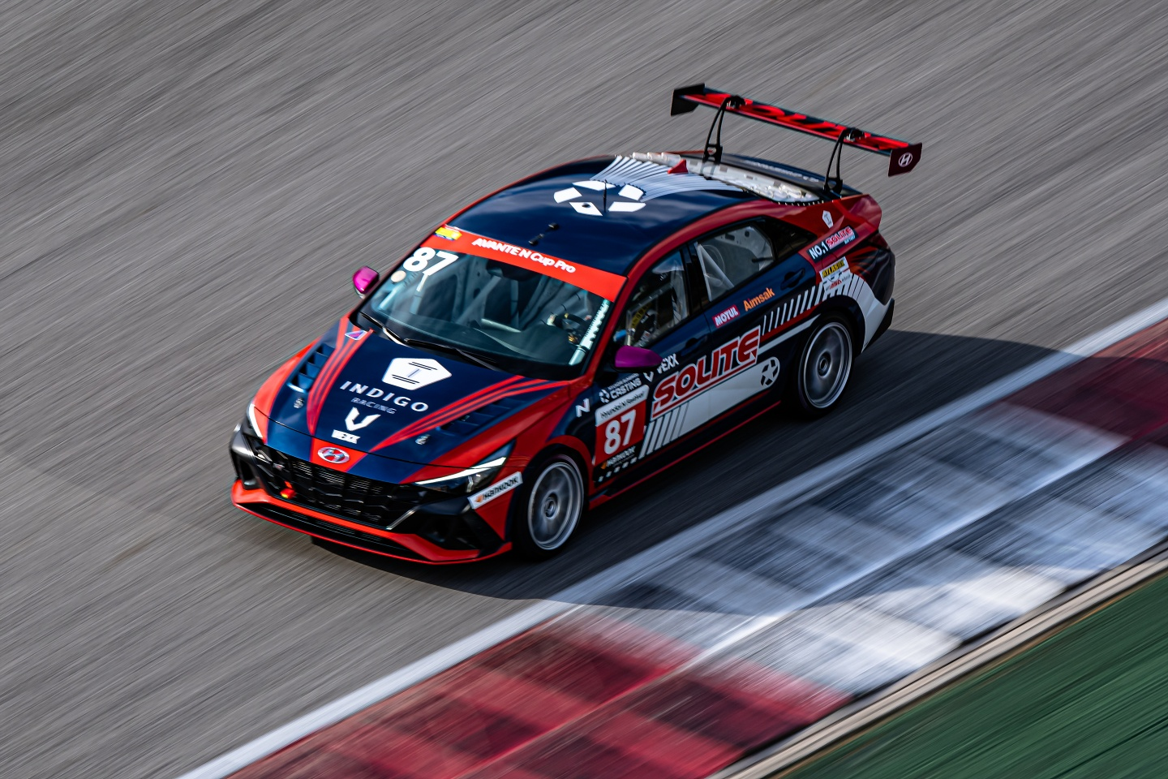
<쏠라이트 인디고 주니어 박준의, 2022 현대 N 페스티벌 아반떼 N컵 5R 예선 1위>

